附件
「107新課綱校定必修暨校際合作課程發展經驗分享」研習

- 活動時間：105年12月7日(三)15：15～17：15
- 活動地點：國立彰化女中-科學館1樓階梯教室。
- 講師：國立臺中一中教務主任黃偉立老師
- 活動對象：
彰化區各高級中等學校(含完全中學) 校長、主任、組長及教師。
- 課程表：
時間 | 活動內容 | 講師
15:15~16:15 | 校定必修經驗分享 | 黃偉立
16:15~17:15 | 校際合作課程發展經驗分享 | 黃偉立
- 報名方式：請至全國在職教師進修網報名，課程代碼：2097274
- 報名日期：105年11月16日起至105年12月5日（含）截止。
- 報名人數：100人，依報名順序錄取，額滿為止。
- 敬請各校惠予參加人員以公差假登記，並依實際參與時數，由本校核予研習進修時數2小時。
- 注意事項：為響應節能減碳，參加人員請自行攜帶環保杯。

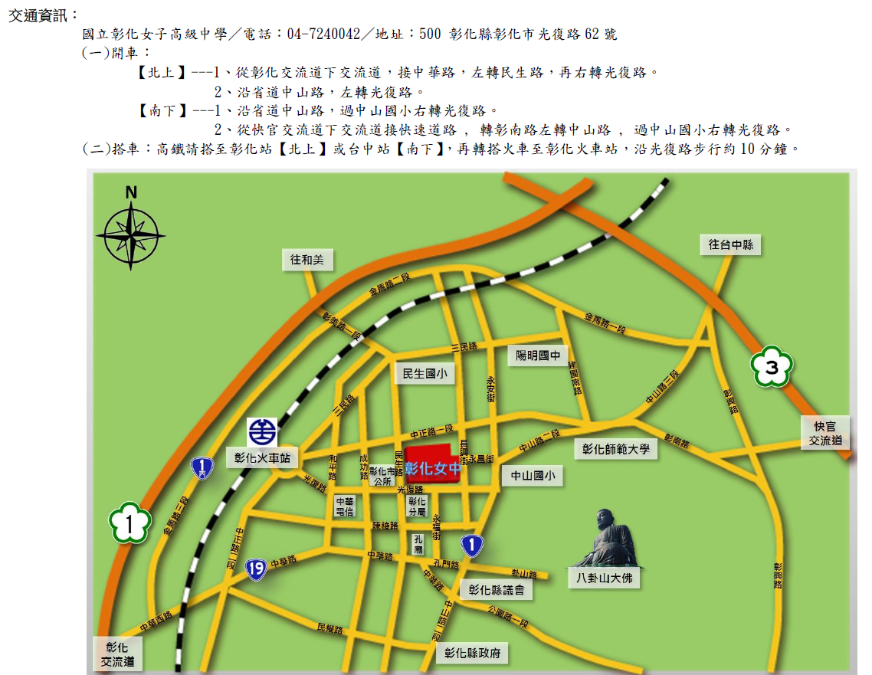
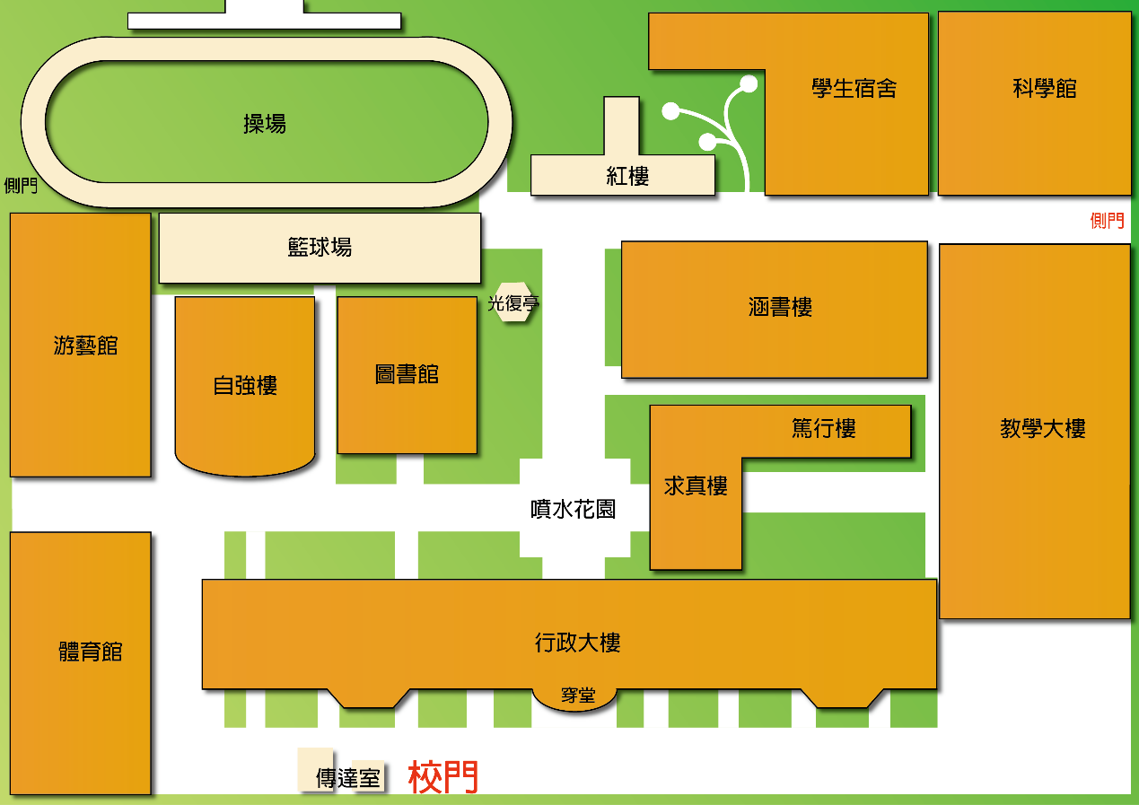
<彰化女中地圖>

